# Van HTML naar Drupal 8-template – voor BOOTSTRAP

**jouwtheme.info.yml**

Maak een bestand en sla op als **xxx.info.yml**.

Inhoud:

name: jouwtheme

type: theme

description: 'Hier de beschrijving'

base theme: classy

package: Custom

core: 8.x

libraries:

 - mijntheme/global-styling

 - mijntheme/global-js

regions:

 menu: 'Menu'

 header: 'Header'

 content: 'Inhoud'

 zijbalk: 'Zijbalk'

 footer: 'Footer'

 Geen: 'Geen'

**jouwtheme.libraries.yml**

Maak een bestand en sla op als **xxx.libraries.yml**.

Inhoud:

global-styling:

css:

theme:

https://stackpath.bootstrapcdn.com/bootstrap/4.4.1/css/bootstrap.min.css: { type: external, minified: true }

css/style.css: {}

global-js:

js:

https://code.jquery.com/jquery-3.4.1.slim.min.js: { type: external, minified: true }

https://cdn.jsdelivr.net/npm/popper.js@1.16.0/dist/umd/popper.min.js: { type: external, minified: true }

https://stackpath.bootstrapcdn.com/bootstrap/4.4.1/js/bootstrap.min.js: { type: external, minified: true }

**Indien je de jQuery van Drupal wil aanspreken:**

dependencies:

- core/jquery

- core/drupal

**Indien je op slechts bepaalde pagina’s Javascripts aanspreekt, doe je dit als volgt:**

**In jouwtheme.libraries.yml.**

Hier maak je libraries aan die je bijvoorbeeld alleen maar op een bepaalde page.html.twig oproept

Bijvoorbeeld:

custom-stuff:

textrotator-js:

js:

js/jquery.textrotator.min.js: {}

scrolonclick-js:

js:

js/scrolltoid.js: {}

mosaicflow-js:

js:

js/jquery.mosaicflow.min.js: {}

En in de bepaalde page (bv page--node--type-fotoalbum.html.twig) plaats je helemaal onderaan:

{{ attach_library(‘school/wow-js') }}

Alle .twig-bestanden kan je best in een submap templates plaatsen.

**page.html.twig (wijzig ‘jouwtheme’ in de naam van de template)**

Open **layout.html** en sla op als **page.html.twig** .

Gebruik layout.html om nog wijzigingen aan te brengen in de CSS.

Verwijder in **page.html.twig** alles tot en met <body> en verwijder alles vanaf </body>

(enkel de div-tags blijven over).

Voeg de nodige code toe voor de posities:

De inhoud:

{% if page.highlighted %}<div id="highlighted">{{ page.highlighted }}</div>{% endif %}

<a id="main-content"></a>

{{ title_prefix }}

{% if title %}

<h1 class="title" id="page-title">

{{ title }}

</h1>

{% endif %}

{{ title_suffix }}

{% if tabs %}

<nav class="tabs" role="navigation">

{{ tabs }}

</nav>

{% endif %}

{{ page.help }}

{% if action_links %}

<ul class="action-links">

{{ action_links }}

</ul>

{% endif %}

{{ page.content }}

Elke andere positie:

{% if page.naampositie %}

{{ page.naampositie }}

{% endif %}

Wijzig naampositie naar je eigen gebruikte blokpositie in **jouwtheme.info.yml**

Figuur gebruikt? Plaats achter src=” dit basispad:

{{ base_path }}

Voorbeeld: <img src="{{ base_path }}themes/mijntheme/images/logo.png" alt=””>

**Menu**

Maak een nieuw bestand menu--main.html.twig

{% import _self as menus %}

{{ menus.menu_links(items, attributes, 0) }}

{% macro menu_links(items, attributes, menu_level) %}

{% import _self as menus %}

{% if items %}

{% if menu_level == 0 %}

<ul{{ attributes.addClass('nav navbar-nav') }}>

{% else %}

<ul class="dropdown-menu">

{% endif %}

{% for item in items %}

{%

set classes = [

menu_level ? 'dropdown-item' : 'nav-item',

item.is_expanded ? 'menu-item--expanded',

item.is_collapsed ? 'menu-item--collapsed',

item.in_active_trail ? 'active',

item.below ? 'dropdown',

]

%}

<li{{ item.attributes.addClass(classes) }}>

{%

set link_classes = [

not menu_level ? 'nav-link',

item.in_active_trail ? 'active',

item.below ? 'dropdown-toggle',

item.url.getOption('attributes').class ? item.url.getOption('attributes').class | join(' '),

]

%}

{% if item.below %}

{{ link(item.title, item.url, {'class': link_classes, 'data-toggle': 'dropdown', 'aria-expanded': 'false', 'aria-haspopup': 'true' }) }}

{{ menus.menu_links(item.below, attributes, menu_level + 1) }}

{% else %}

{{ link(item.title, item.url, {'class': link_classes}) }}

{% endif %}

</li>

{% endfor %}

</ul>

{% endif %}

{% endmacro %}

**Screenshot.png**

Dit is niet verplicht. Maak een schermafdruk van je website en sla op als screenshot.png. Dit is de afbeelding die je ziet als je naar Drupal > Uiterlijk gaat.

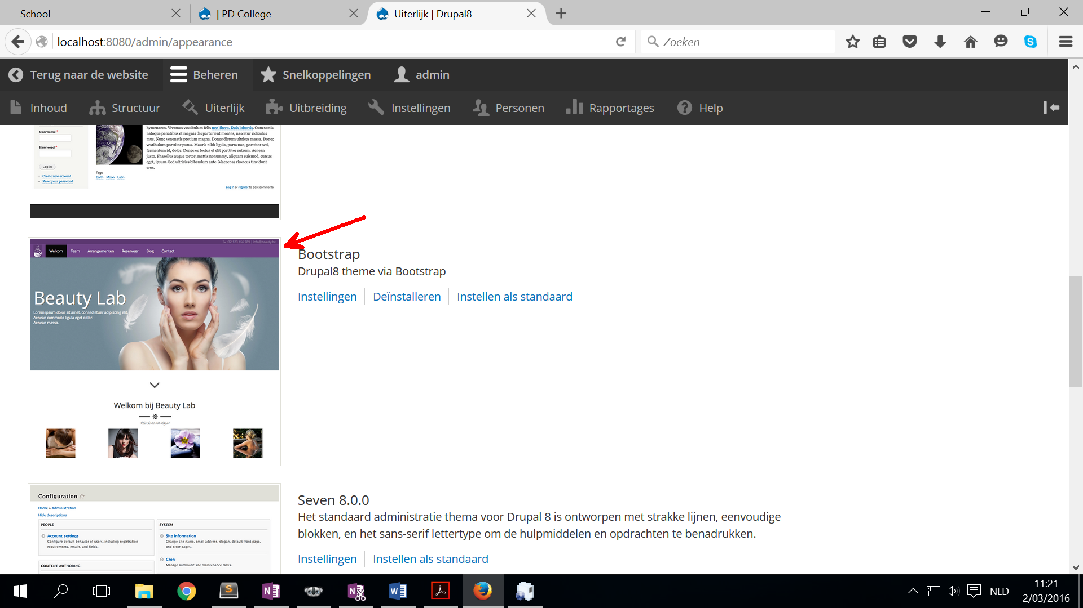

**jouwtheme.theme**

Wil je de basisfunctionaliteit aanpassen, dan doe je dit in jouwtheme.theme.

<?php

/**

* Add jquery

*/

function tinaweb_page_alter(&$page) {

$page['#attached']['library'][] = 'core/jquery';

}

function tinaweb_preprocess_page(&$variables) {

$variables['imagepath'] = '/' . drupal_get_path('theme','tinaweb') . '/images';

}

/**

* theme page--node--type-[nodetype].html.twig

*/

function tinaweb_theme_suggestions_page_alter(&$suggestions, $variables) {

// Get current node

$node = \Drupal::request()->attributes->get('node');

if ($node) {

// Node type && page template

if ($node->getType()) {

$suggestions[] = 'page__' . 'node__type' . '_' . $node->getType();

}

}

}

function tinaweb_preprocess_breadcrumb(&$variables) {

$request = \Drupal::request();

$route_match = \Drupal::routeMatch();

$page_title = \Drupal::service('title_resolver')->getTitle($request, $route_match->getRouteObject());

//this variable will avaliable in twig file.

$variables['title'] = $page_title;

}

Voor Bootstrap moet je nog heel specifiek twig-bestanden maken om het Bootstrapmenu te doen werken.

Menu.html.twig:

{% import _self as menus %}

{{ menus.menu_links(items, attributes, 0) }}

{% macro menu_links(items, attributes, menu_level) %}

{% import _self as menus %}

{% if items %}

{% if menu_level == 0 %}

<ul{{ attributes }}>

{% else %}

<ul>

{% endif %}

{% for item in items %}

<li{{ item.attributes }}>

{{ link(item.title, item.url) }}

{% if item.below %}

{{ menus.menu_links(item.below, attributes, menu_level + 1) }}

{% endif %}

</li>

{% endfor %}

</ul>

{% endif %}

{% endmacro %}

Menu--main.html.twig:

{% import _self as menus %}

{{ menus.menu_links(items, attributes, 0) }}

{% macro menu_links(items, attributes, menu_level) %}

{% import _self as menus %}

{% if items %}

{% if menu_level == 0 %}

<ul{{ attributes.addClass('nav navbar-nav') }}>

{% else %}

<ul class="dropdown-menu">

{% endif %}

{% for item in items %}

{%

set classes = [

'menu-item',

item.is_expanded ? 'dropdown',

item.is_collapsed ? 'menu-item--is-collapsed',

item.in_active_trail ? 'active',

]

%}

{% if item.is_expanded %}

<li{{ item.attributes.addClass(classes) }}>

<a href="{{ item.url }}" class="dropdown-toggle" data-target="#" data-toggle="dropdown">{{ item.title }} <span class="caret"></span></a>

{% else %}

<li{{ item.attributes.addClass(classes) }}>

{{ link(item.title, item.url) }}

{% endif %}

{% if item.below %}

{{ menus.menu_links(item.below, attributes, menu_level + 1) }}

{% endif %}

</li>

{% endfor %}

</ul>

{% endif %}

{% endmacro %}

# Voorwaardelijke divs:

**{% if page.sidebar_first %}**

<main class="col-sm-9" role="main">

**{% else %}**

<main class="col-sm-12" role="main">

**{% endif %}**

<a id="main-content" tabindex="-1"></a>{# link is in html.html.twig #}

<div class="layout-content">

{{ page.content }}

</div>{# /.layout-content #}

</main>

**{% if page.sidebar_first %}**

<aside class="col-sm-3">

{{ page.sidebar_first }}

</aside>

**{% endif %}**

**Stel de template in bij Uiterlijk (in Drupal)**

**Orden je blokken.**

**Specifieke theming: block.html.twig, node.html.twig, comment.html.twig, enz.**

**(D7: block.tpl.php, node.tpl.php, comment.tpl.php)**

block: <https://api.drupal.org/api/drupal/core!modules!block!templates!block.html.twig/8>

node: <https://api.drupal.org/api/drupal/core!modules!node!templates!node.html.twig/8>

comment: <https://api.drupal.org/api/drupal/core!modules!comment!templates!comment.html.twig/8>